#11

NATRIUM

Na

11 22.990

ZOUT
STRAATVERLICHTING

IN ONS LICHAAM

Natriumchloride is de meest voorkomende natriumverbinding, die wordt gebruikt om voedsel op smaak te brengen en om wegen te ontijzelen.
Natriumdamplampen geven straatlantaarns hun gele gloed (hoewel ze worden vervangen door LED's).
Je lichaam heeft natrium nodig om je spieren en zenuwen te laten werken en om het waterniveau te reguleren.

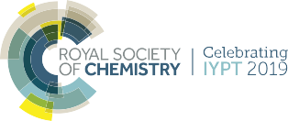

Ci © 2019 Andy Brunning/Royal Society of Chemistry #IYPT2019

